**注意进行回归预测时，要加上全一的一列，作为b**

**例如直线方程的y=ax+b，b不能少**

1.普通线性回归公式：

wHat=(XTX)-1XTy

2.局部加权线性回归：

wHat=(XTWX)-1XTWy

W为加权对角矩阵，用高斯核， $e(\frac{\left|x_{i}-x\right|}{-2k^{2}})$ xi为当前代求点，基于当前代求点算出权重矩阵

3.岭回归：（比简单线性回归强一点）

4.前向贪婪效果只能比简单的线性回归强一部分280,000

最优的为局部加权线性回归，误差为9,000

注意岭回归和前行贪婪都是针对属性数大于样本数的情况，因为上述情况会导致矩阵不可逆，1，2无法进行

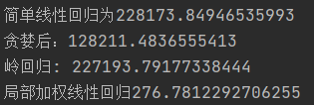

越小越好

**岭回归需要对数据进行z归一化，注意测试时也要用相同的参数对测试集归一化，注意得出的误差要×标准差+mean才能和没有z归一化求出来的值比较**

**注意，wHat中系数越大说明该系数对应的特征越重要**